ГЛАВА АДМИНИСТРАЦИИ ГОРОДА БАЙКОНУР
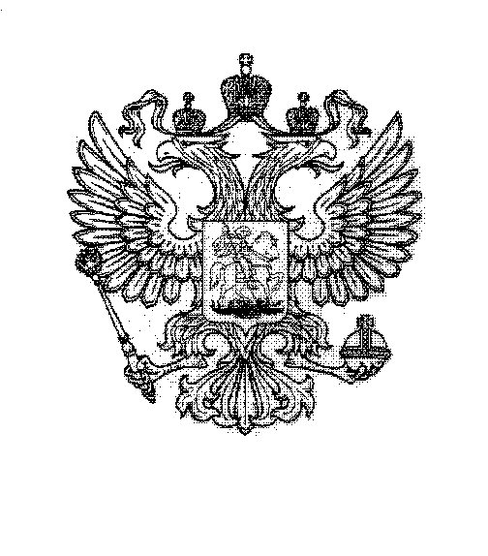
ПОСТАНОВЛЕНИЕ
24 февраля 2021 г. № 75

О внесении изменений в постановление Главы администрации города Байконур от 14 ноября 2012 г. № 197

На основании Соглашения между Российской Федерацией и Республикой Казахстан о статусе города Байконур, порядке формирования и статусе его органов исполнительной власти, в соответствии с Федеральным законом от 29 сентября 2019 г. № 325-ФЗ «О внесении изменений в части первую и вторую Налогового кодекса Российской Федерации», Федеральным законом от 06 февраля 2020 г. № 8-ФЗ «О внесении изменений в статьи 346.43 и 346.45 части второй Налогового кодекса Российской Федерации», Федеральным законом от 23 ноября 2020 г. № 373-ФЗ «О внесении изменений в главы 26.2 и 26.5 части второй Налогового кодекса Российской Федерации и статью 2 Федерального закона «О применении контрольно-кассовой техники при осуществлении расчетов в Российской Федерации», в целях приведения нормативных правовых актов администрации города Байконур в соответствие действующему налоговому законодательству Российской Федерации, создания благоприятных условий для ведения предпринимательской деятельности на территории города Байконур
ПОСТАНОВЛЯЮ:
1. Внести в постановление Главы администрации города Байконур от 14 ноября 2012 г. № 197 «О введении на территории города Байконур патентной системы налогообложения» (с изменениями) (далее – Постановление) изменения, изложив раздел I приложения к Постановлению в редакции согласно приложению к настоящему постановлению.

2. Настоящее постановление вступает в силу по истечении одного месяца со дня его официального опубликования и не ранее 1-го числа очередного налогового периода по соответствующему налогу.
3. Аппарату Главы администрации города Байконур в установленные сроки организовать опубликование настоящего постановления в газете «Байконур» и на официальном сайте администрации города Байконур www.baikonuradm.ru.
4. Контроль за исполнением настоящего постановления оставляю за собой.

Глава администрации К.Д. Бусыгин

